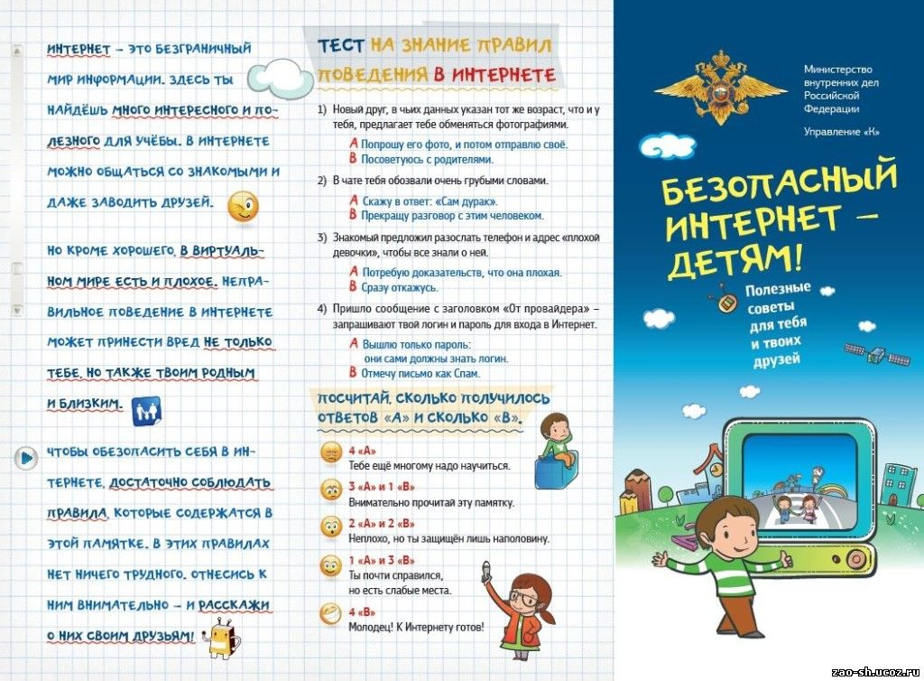

**МБДОУ**

**«ИЛАНСКИЙ ДЕТСКИЙ САД №20»**

